THÔNG TIN DỰ ÁN
Dự án viết tắt
Tên dự án | Xây dựng LearningHub Nền tảng quản lý đào tạo thông minh tích hợp Chatbot AI
Ngày bắt đầu | 12/03/2026 | Ngày kết thúc |  | 12/05/2026
Nơi thực hiện | Khoa Công nghệ thông tin – Đại học Duy Tân
Giảng viên hướng dẫn | ThS. Nguyễn Trung Thuận  Email:  Phone:
Chủ sở hữu | Trần Nguyên Đồng  Email: nguyendong20041@gmail.com  Tel: 0356900387
Quản lý dự án | Huỳnh Tấn Thịnh |  | huynhtanthinh11993@gmail.com | 0867818425
Thành viên trong đội | Trần Nguyên Đồng |  | nguyendong20041@gmail.com | 0356900387
 | Nguyễn Văn Lộc |  | locloclock41@gmail.com | 0379428636
 | Mai Hồ Như Uyên |  | maihonhuuyen@gmail.com | 0376182979
 | Phạm Hoàng Trung |  | phamhoangtrung261203@gmail.com | 0397236397

THÔNG TIN TÀI LIỆU
Tên dự án | Xây dựng LearningHub Nền tảng quản lý đào tạo thông minh tích hợp Chatbot AI
Tiêu đề tài liệu | Proposal Document
Người thực hiện | Huỳnh Tấn Thịnh

LỊCH SỬ CHỈNH SỬA TÀI LIỆU
Phiên bản | Người chỉnh sửa | Ngày | Ghi chú
1.0 | Huỳnh Tấn Thịnh | 24/03/2026 | Tạo tài liệu
1.1 | Huỳnh Tấn Thịnh | 20/04/2026 | Chỉnh sửa tài liệu

PHÊ DUYỆT TÀI LIỆU
Người hướng dẫn | Nguyễn Trung Thuận | Chữ ký
 |  | Ngày | …./…./2026
Chủ sở hữu | Trần Nguyên Đồng | Chữ ký
 |  | Ngày | …./…./2026
Quản lý dự án | Huỳnh Tấn Thịnh | Chữ ký
 |  | Ngày | …./…./2026
Thành viên | Trần Nguyên Đồng | Chữ ký
 |  | Ngày | …./…./2026
 | Nguyễn Văn Lộc | Chữ ký
 |  | Ngày | …./…./2026
 | Mai Hồ Như Uyên | Chữ ký
 |  | Ngày | …./…./2026
 | Phạm Hoàng Trung | Chữ ký
 |  | Ngày | …./…./2024

MỤC LỤC
1. GIỚI THIỆU 5
1.1. Mục đích 5
1.2. Phạm vi 5
1.3. Tham khảo 5
2. TỔNG QUAN DỰ ÁN 6
2.1. Lý do chọn đề tài 6
2.2. Định nghĩa dự án 6
2.3. Giải pháp đề xuất 7
2.3.1. Mục tiêu dự án 7
2.3.2. Hoạt động của ứng dụng 8
2.3.3. Các chức năng cơ bản của hệ thống 9
2.3.4. Mô tả 10
2.3.5. Các công nghệ ràng buộc 11
3. KẾ HOẠCH TỔNG THỂ DỰ ÁN 12
3.1. Định nghĩa Scrum 12
3.1.1. Mô tả Scrum 12
3.1.2. The artìacts 13
3.1.3. Process (Quá trình) 13
3.2. Kế hoạch tổng thể 14
3.3. Quản lý tổ chức 14
3.3.1. Nguồn nhân lực 14
3.3.2. Phi nhân lực 15

GIỚI THIỆU

Mục đích
- Mục đích của tài liệu này:
- Xác định yêu cầu, ý tưởng các vấn đề liên quan đến việc xây dựng dự án
- Đưa ra các đề xuất dự án, kế hoạch hành động dự án, kiến trúc, giải pháp thực hiện, bao gồm cả về kế hoạch, phát triển, thực hiện và giám sát dự án.

Phạm vi
- Bên cạnh việc cung cấp cho bạn các tài liệu, nó sẽ liệt kê tất cả các thành viên trong nhóm phát triển trong dự án này, quy trình và khuôn khổ mà dự án sẽ áp dụng.
- Cung cấp kế hoạch cho từng giai đoạn của quy trình phát triển phần mềm dựa trên quy trình Scrum bao gồm: Thời gian bắt đầu, thời gian kết thúc và các mốc thời gian quan trọng trong dự án v.v....
- Đề xuất bao gồm giới thiệu các giải pháp, xác định cách tốt nhất để phát triển mà chúng tôi tạo ra, tổng chi phí ước tính, thời gian hoàn vốn và khối lượng hoàn vốn cho dự án.

Tham khảo
Bảng 1.1: Danh mục tài liệu tham khảo
Số TT | Tên tài liệu | Tham chiếu
1 | Scrum Process | https://www.mountaingoatsoftware.com/agile/scrum
2 | HTML, CSS, JS | https://react.dev
3 | Java | https://docs.oracle.com/en/java
4 | Spring Boot | https://spring.io/projects/spring-boot

TỔNG QUAN DỰ ÁN

Lý do chọn đề tài
- Trong bối cảnh chuyển đổi số diễn ra mạnh mẽ, giáo dục và đào tạo đang đặt ra yêu cầu cấp thiết về việc ứng dụng công nghệ thông tin vào quản lý và hỗ trợ học tập. Các hệ thống LMS hiện nay tuy được triển khai rộng rãi nhưng vẫn còn hạn chế về tính linh hoạt và khả năng cá nhân hóa trải nghiệm người dùng.
- Sự phát triển của trí tuệ nhân tạo, đặc biệt là công nghệ xử lý ngôn ngữ tự nhiên (NLP), mở ra cơ hội xây dựng các nền tảng đào tạo thông minh hơn. Việc tích hợp Chatbot AI vào môi trường học tập trực tuyến giúp người học tương tác dễ dàng, nhận phản hồi nhanh chóng và được tư vấn lộ trình học tập phù hợp, đồng thời giảm tải công việc cho giảng viên và bộ phận quản lý.
- Xuất phát từ thực tế đó, nhóm lựa chọn đề tài "LearningHub – Nền tảng quản lý đào tạo thông minh tích hợp Chatbot AI" với mục tiêu xây dựng một hệ thống hiện đại sử dụng Spring Boot, ReactJS và PostgreSQL, kết hợp Chatbot AI nhằm nâng cao hiệu quả quản lý và trải nghiệm học tập. Đề tài không chỉ có giá trị thực tiễn mà còn là cơ hội để nhóm vận dụng toàn diện các kiến thức về phát triển phần mềm và ứng dụng trí tuệ nhân tạo trong lĩnh vực giáo dục.

Định nghĩa dự án
- LearningHub là một nền tảng quản lý đào tạo trực tuyến thông minh, được xây dựng nhằm đáp ứng nhu cầu ngày càng cao của lĩnh vực giáo dục trong bối cảnh chuyển đổi số diễn ra mạnh mẽ. Khác với các hệ thống quản lý học tập (LMS) truyền thống chủ yếu tập trung vào lưu trữ và quản lý dữ liệu, LearningHub hướng đến việc xây dựng một môi trường học tập toàn diện, linh hoạt và có khả năng cá nhân hóa trải nghiệm cho từng người dùng.
- Hệ thống được phát triển theo kiến trúc client–server hiện đại, trong đó Spring Boot đảm nhiệm vai trò xây dựng các RESTful API và xử lý logic nghiệp vụ, đảm bảo tính ổn định, bảo mật và khả năng mở rộng. ReactJS được sử dụng để phát triển giao diện người dùng với khả năng tương tác cao, mang lại trải nghiệm trực quan và thân thiện. PostgreSQL đóng vai trò là hệ quản trị cơ sở dữ liệu, đảm bảo lưu trữ dữ liệu an toàn, nhất quán và hỗ trợ xử lý hiệu quả các truy vấn phức tạp.
- Về mặt chức năng, LearningHub cung cấp đầy đủ các tính năng quản lý người dùng, khóa học, nội dung đào tạo và theo dõi tiến độ học tập. Đặc biệt, hệ thống tích hợp Chatbot AI ứng dụng công nghệ xử lý ngôn ngữ tự nhiên (NLP), cho phép người dùng đặt câu hỏi và nhận phản hồi tự động một cách nhanh chóng, chính xác. Nhờ đó, người học có thể chủ động hơn trong quá trình học tập mà không cần phụ thuộc vào sự hỗ trợ trực tiếp từ giảng viên hay quản trị viên, đồng thời giảm tải đáng kể khối lượng công việc hỗ trợ thủ công cho đội ngũ quản lý đào tạo.
- Sự kết hợp giữa công nghệ web hiện đại và trí tuệ nhân tạo trong LearningHub tạo nên một nền tảng đào tạo vững chắc, có tính ứng dụng thực tiễn cao, phù hợp với xu hướng phát triển của các hệ thống giáo dục trực tuyến trong giai đoạn hiện nay.

Giải pháp đề xuất
Xây dựng hệ thống LearningHub – Nền tảng quản lý đào tạo thông minh tích hợp Chatbot AI dựa trên một số yêu cầu cụ thể như sau:
- Người dùng đăng nhập vào hệ thống có thể xem và cập nhật thông tin cá nhân, theo dõi tiến độ học tập, tham gia các khóa học và tương tác với Chatbot AI để được hỗ trợ kịp thời. Nhà quản trị có toàn quyền quản lý người dùng, khóa học, nội dung đào tạo và đảm bảo tính an toàn, bảo mật cho toàn bộ hệ thống.
- Công nghệ thực hiện: Spring Boot (backend), ReactJS (frontend), PostgreSQL (cơ sở dữ liệu), tích hợp Chatbot AI sử dụng công nghệ xử lý ngôn ngữ tự nhiên (NLP).
- Quy trình phát triển ứng dụng: Quy trình Scrum.

Mục tiêu dự án
Xây dựng hệ thống LearningHub – Nền tảng quản lý đào tạo thông minh tích hợp Chatbot AI với các tính năng cơ bản như:
- Đăng nhập, đăng xuất tài khoản, quản lý thông tin cá nhân.
- Quản lý người dùng, khóa học, nội dung đào tạo và theo dõi tiến độ học tập cho 04 vai trò: Quản trị viên, Giảng viên, Kế toán và Học viên.
- Ghi danh khóa học, tra cứu lộ trình học tập dễ dàng và thuận tiện.
- Tương tác với Chatbot AI để được giải đáp thắc mắc và hỗ trợ kịp thời trong quá trình học tập.
- Hệ thống phân quyền rõ ràng theo vai trò, đảm bảo bảo mật và an toàn dữ liệu.
- Giao diện thân thiện, tương thích trên nhiều thiết bị (desktop, tablet, mobile).
- V.v…

Hoạt động của ứng dụng
- Hệ Hệ thống có 4 tác nhân: Học viên, Giảng viên, Kế toán và Quản trị viên (Admin).
- Đối với Học viên: (1) khi học viên nhập yêu cầu đến hệ thống (xem khóa học, ghi danh, theo dõi tiến độ, tương tác Chatbot AI) thì hệ thống sẽ phản hồi (2) và lưu dữ liệu yêu cầu theo (5).
- Đối với Giảng viên: (3) khi giảng viên nhập yêu cầu đến hệ thống (quản lý khóa học, cập nhật nội dung, theo dõi học viên) thì hệ thống sẽ phản hồi (4) và lưu dữ liệu yêu cầu theo (5).
- Đối với Kế toán: (5) khi kế toán nhập yêu cầu đến hệ thống (quản lý học phí, xác nhận thanh toán, xem báo cáo tài chính) thì hệ thống sẽ phản hồi (6) và lưu dữ liệu yêu cầu theo (5).
- Đối với Quản trị viên: (7) khi quản trị viên kiểm tra các yêu cầu người dùng trên hệ thống, hệ thống sẽ kiểm tra dữ liệu yêu cầu và trả dữ liệu về hệ thống, từ đó hệ thống sẽ phản hồi (8) đến quản trị viên.

Xác định bối cảnh của hệ thống trong quá trình hoạt động trong thực tế.
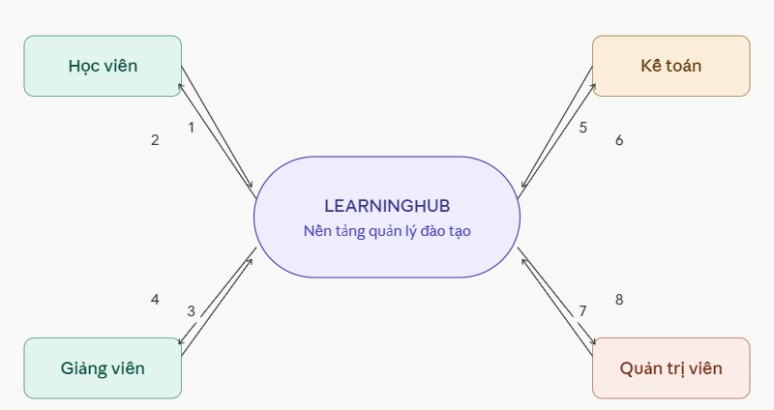
Hình 2.1: Sơ đồ ngữ cảnh của hệ thống

Các chức năng cơ bản của hệ thống
- Đối với giảng viên, có thể:
- Xem dashboard giảng viên.
- Quản lý thông tin cá nhân.
- Xem lớp học phần và sinh viên.
- Quản lý tài liệu học tập.
- Quản lý bài tập và quiz.
- Chấm điểm và quản lý điểm.
- Gửi thông báo cho lớp học phần.
- Xem lịch cá nhân.
- Đối với học viên, có thể:
- Xem dashboard học viên.
- Quản lý thông tin cá nhân.
- Xem chương trình đào tạo.
- Xem tài liệu học tập.
- Làm và nộp bài tập / quiz online.
- Xem điểm và tiến độ học tập.
- Đăng ký tín chỉ và học lại.
- Quản lý học phí và thanh toán học phí.
- Đánh giá giảng viên.
- Nhận thông báo và sử dụng chatbot hỗ trợ.
- Đối với kế toán, có thể:
- Quản lý học phí.
- Xác nhận thanh toán học phí.
- Báo cáo và thống kê học phí.
- Gửi thông báo học phí.
- Đối với quản trị viên, có thể:
- Xem dashboard quản trị.
- Quản lý cơ cấu đào tạo.
- Quản lý lớp học và lịch học.
- Quản lý tài khoản và phân quyền.
- Quản lý học viên, giảng viên và nhân viên.
- Quản lý học phí.
- Quản lý bài viết, tin tức và thông báo hệ thống.
- v…

Mô tả
- Hệ thống quản lý hệ thống quản lý và kiểm duyệt văn bản tích hợp chữ ký kỹ thuật số gồm 3 tác nhân: Nhân Viên, Trưởng Đơn Vị và Quản trị viên.
- Nhân Viên: (1) khi nhân viên nhập yêu cầu đến hệ thống (xem văn bản) thì hệ thống sẽ phản hồi (2) và lưu dữ liệu yêu cầu theo (5).
- Trưởng phòng: (1) khi trưởng phòng nhập yêu cầu đến hệ thống (xem văn bản, gửi văn bản, xin chữ ký) thì hệ thống sẽ phản hồi (2) và lưu dữ liệu yêu cầu theo (5).
- Quản trị viên: (3) khi quản trị kiểm tra các yêu cầu người dùng trên hệ thống, hệ thống sẽ kiểm tra dữ liệu yêu cầu và trả dữ liệu về hệ thống, từ đó hệ thống sẽ phản hồi (4) đến quản trị.

Các công nghệ ràng buộc

Kỹ thuật phát triển hệ thống
- Nền tảng ứng dụng web.
- Ngôn ngữ lập trình: Java, Spring Boot, Html, Css, Javascrip, RectJS.
- Cơ sở dữ liệu: PostgreSQL.
- Quy trình quản lý ứng dựng: Quy trình Scrum.

Môi trường
- Máy người dùng phải được kết nối Internet, có trình duyệt Web (IE, Google Chrome, Fire Fox v.v..).
- Phần mềm phát triển dự án: Git, PostgreSQL, VSCode.
- Công cụ quản lý mã nguồn: Github.

Các ràng buộc khác
- Nguồn lực: 5 người.
- Kinh phí: Hạn chế.
- Thời gian: Dự án hoàn thành sau 2,5 tháng.
- Công nghệ: Java Spring Boot, Html, Css, Javascrip, RectJS.

KẾ HOẠCH TỔNG THỂ DỰ ÁN

Định nghĩa Scrum
- Scrum là một tập hợp con của Agile và là một trong những khuôn khổ quá trình phổ biến nhất để triển khai Agile. Nó là một mô hình phát triển phần mềm lặp đi lặp lại được sử dụng để quản lý phát triển phần mềm và sản phẩm phức tạp. Các lần lặp có độ dài cố định, được gọi là nước rút kéo dài từ một đến hai tuần cho phép nhóm vận chuyển phần mềm theo nhịp đều đặn. Vào cuối mỗi Sprint, các bên liên quan và các thánh viên trong nhóm họp lại để lập kế hoạch cho các bước tiếp theo.

Mô tả Scrum
- Có ba vai trò cụ thể trong Scrum:
- Chủ sở hữu sản phẩm: Chủ sở hữu sản phẩm tập trung vào các yêu cầu kinh doanh và thị trường, ưu tiên tất cả các công việc cần được thực hiện. Anh ấy hoặc cô ấy xây dựng và quản lý công việc tồn đọng, cung cấp hướng dẫn về các tính năng cần vận chuyển tiếp theo, đồng thời tương tác với nhóm và các bên liên quan khác để đảm bảo mọi người đều hiểu các mục trong sản phẩm tồn đọng. Product Owner không phải là người quản lý dự án. Thay vì quản lý tình trạng và tiến độ, công việc của anh ta hoặc cô ta là thúc đẩy nhóm với mục tiêu và tầm nhìn.
- Scrum Master: Thường được coi là người huấn luyện cho nhóm, Scrum Master giúp nhóm làm việc tốt nhất có thể. Điều này có nghĩa là tổ chức các cuộc họp, đối phó với rào cản và thách thức, đồng thời làm việc với Product Owner để đảm bảo sản phẩm tồn đọng đã sẵn sàng cho sprint tiếp theo. Scrum Master cũng đảm bảo nhóm tuân thủ quy trình Scrum. Người đó không có quyền đối với các thành viên trong nhóm, nhưng người đó có quyền đối với quy trình. Ví dụ: Scrum Master không thể cho ai đó biết phải làm gì, nhưng có thể đề xuất một nhịp chạy nước rút mới.
- Nhóm làm việc tại Scrum: Nhóm Scrum bao gồm từ năm đến bảy thành viên. Mọi người trong dự án làm việc cùng nhau, giúp đỡ lẫn nhau và chia sẻ tình bạn thân thiết sâu sắc. Không giống như các nhóm phát triển truyền thống, không có các vai trò riêng biệt như lập trình viên, nhà thiết kế hoặc người kiểm tra. Mọi người cùng nhau hoàn thành tập hợp công việc. Nhóm Scrum sở hữu kế hoạch cho mỗi sprint; họ dự đoán khối lượng công việc họ có thể hoàn thành trong mỗi lần lặp lại.

3.1.2. The artifacts
- Product Backlog: Product Owner và Nhóm Scrum họp để sắp xếp thứ tự ưu tiên các hạng mục trong product backlog (công việc trên product backlog đến từ các câu chuyện và yêu cầu của người dùng). Product backlog không phải là danh sách những thứ cần hoàn thành, mà nó là danh sách tất cả các tính năng mong muốn của sản phẩm. Sau đó, nhóm phát triển kéo công việc từ sản phẩm tồn đọng để hoàn thành trong mỗi sprint.
- Sprint Backlog: là danh sách các chức năng được phát triển cho Sprint; nó được xác định bởi cuộc họp “Lập kế hoạch Sprint’. Sprint Backlog là chức năng được chọn từ Product Backlog dựa trên mức độ ưu tiên và khả năng phát triển của nhóm.
- Estimation: Trong SCRUM, các thành viên của Nhóm công tác sẽ do chính bạn lựa chọn và ước tính thời gian phát triển dự kiến và chịu trách nhiệm về ước tính này. Sau khi hoàn thành bảng sẽ cập nhật Sprint Backlog.

3.1.3. Process (Quá trình)
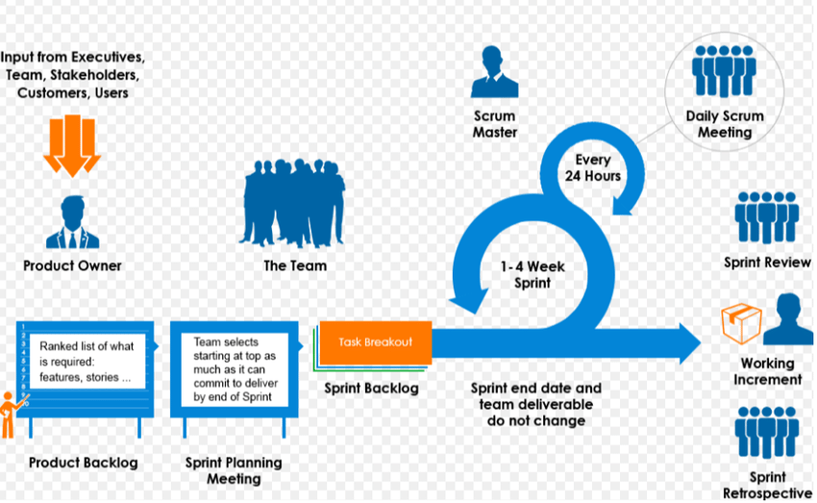
Hình 3.1: Scrum process (Tiến trình Scrum)

Kế hoạch tổng thể
Bảng 3.1: Master Plan (Tiến trình Scrum)
No. | Tiến trình | Thời gian | Bắt đầu | Kết thúc
1 | Khởi tạo | 3 ngày | 12/03/2026 | 15/03/2026
1.1 | Thu thập yêu cầu | 2 ngày | 12/03/2026 | 14/03/2026
1.2 | Tạo tài liệu | 1 ngày | 14/03/2026 | 15/03/2026
2 | Bắt đầu | 3 ngày | 15/03/2026 | 18/03/2026
2.1 | Họp bắt đầu dự án | 1 ngày | 15/03/2026 | 16/03/2026
2.2 | Bổ sung tài liệu ban đầu | 2 ngày | 16/03/2026 | 18/03/2026
3 | Phát triển | 50 ngày | 18/03/2026 | 09/05/2026
3.1 | Sprint 1 | 13 ngày | 18/03/2026 | 31/03/2026
3.2 | Sprint 2 | 13 ngày | 01/04/2026 | 14/04/2026
3.3 | Sprint 3 | 13 ngày | 15/04/2026 | 28/04/2026
3.4 | Sprint 4 | 11 ngày | 29/04/2026 | 09/05/2026
4 | Họp nhận phản hồi dự án | 1 ngày | 09/05/2026 | 10/05/2026
5 | Viết báo cáo và kết thúc dự án | 1 ngày | 10/05/2026 | 11/05/2026

Quản lý tổ chức

Nguồn nhân lực
Bảng 3.2: Nguồn nhân lực
Vai trò | Trách nhiệm | Người tham gia
Người hướng dẫn | - Hướng dẫn về quy trình.  - Giám sát mọi hoạt động của đội. | ThS. Nguyễn Trung Thuận
Thành viên trong nhóm | - Ước tính thời gian để hoàn thành công việc.  - Phân tích yêu cầu.  - Thiết kế, hoàn thiện dần mẫu mã.  - Code và kiểm tra ứng dụng.  - Cài đặt và triển khai các chức năng của hệ thống.  - Triển khai sản phẩm. | Nguyễn Văn Lộc  Trần Nguyên Đồng  Mai Hồ Như Uyên  Phạm Hoàng Trung
Nhóm trưởng | - Xác định và phân tích ứng dụng.  - Phân công công việc cho các thành viên trong nhóm.  - Kiểm soát và quản lý các thành viên trong nhóm.  - Định hướng cho các thành viên trong nhóm.  - Đảm bảo rằng nhiệm vụ được hoàn thành đúng thời hạn.  - Quản lý rủi ro.  - Đưa ra các giải pháp để giải quyết vấn đề. | Huỳnh Tấn Thịnh

Phi nhân lực
Bảng 3.3. Phi nhân lực
STT | Danh mục | Mục đích | Tiêu chí (Yes/No) | Số lượng | Tiêu chí chấp nhận | Ngày mục tiêu
1 | Laptop | Development | Yes | 5 |  | 12/03/2026
2 | JAVA | Programing Language | Yes | 1 |  | 12/03/2026
3 | PostgreSQL, VSCode, Postman,  Git,GitHub | Tools | Yes | 5 |  | 12/03/2026
4 | Laptop | Web Browser | Yes | 5 |  | 12/03/2026

